

АДМИНИСТРАЦИЯ ГОРОДА БАТАЙСКА

ПОСТАНОВЛЕНИЕ

от 17.04.2026 № 727

г. Батайск

О введении временного ограничения движения транспортных средств
в дни поминовения усопших

В соответствии с подпунктом 5 пункта 1 статьи 16 Федерального закона от 06.10.2003 № 131-ФЗ «Об общих принципах организации местного самоуправления в Российской Федерации», статьей 30 Федерального закона
от 08.11.2007 № 257-ФЗ «Об автомобильных дорогах и дорожной деятельности в Российской Федерации и внесении изменений в отдельные законодательные акты Российской Федерации», главой 6 Постановления Правительства Ростовской области от 26.07.2012 № 686 «Об утверждении Порядка осуществления временных ограничений или прекращения движения транспортных средств по автомобильным дорогам общего пользования регионального или межмуниципального значения, а также по автомобильным дорогам местного значения», в целях обеспечения общественного порядка, безопасности дорожного движения, руководствуясь Уставом муниципального образования городского округа «Город Батайск» Ростовской области, Администрация города Батайска постановляет:

1. Ввести временное ограничение движения транспортных средств
по улице Совхозной от дома № 8 до общественного городского кладбища «Красный Сад» в дни поминовения усопших с 06.00 часов 19.04.2026 до 18.00 часов 20.04.2026.
2. Утвердить временную схему организации дорожного движения
по улице Совхозной от дома № 8 до общественного городского кладбища «Красный Сад» согласно приложению.
3. Управлению жилищно-коммунального хозяйства города Батайска установить дорожные знаки в соответствии со схемой организации дорожного движения.
4. Копию настоящего постановления направить в Управление Государственной инспекции безопасности дорожного движения Главного управления Министерства внутренних дел Российской Федерации
по Ростовской области.
5. Настоящее постановление подлежит размещению на официальном сайте Администрации города Батайска в информационно-телекоммуникационной сети «Интернет» и в средствах массовой информации.
6. Признать утратившим силу постановление Администрации города Батайска от 16.04.2026 № 710 «О введении временного ограничения движения транспортных средств в дни поминовения усопших».
7. Контроль за исполнением настоящего постановления возложить
на заместителя главы Администрации города Батайска
по жилищно-коммунальному хозяйству Пыжова Д.Ю.

Глава города Батайска | В.Е. Кукин

Постановление вносит
Управление жилищно-коммунального
хозяйства города Батайска

Приложение
к постановлению
Администрации
города Батайска
от 17.04.2026 № 727

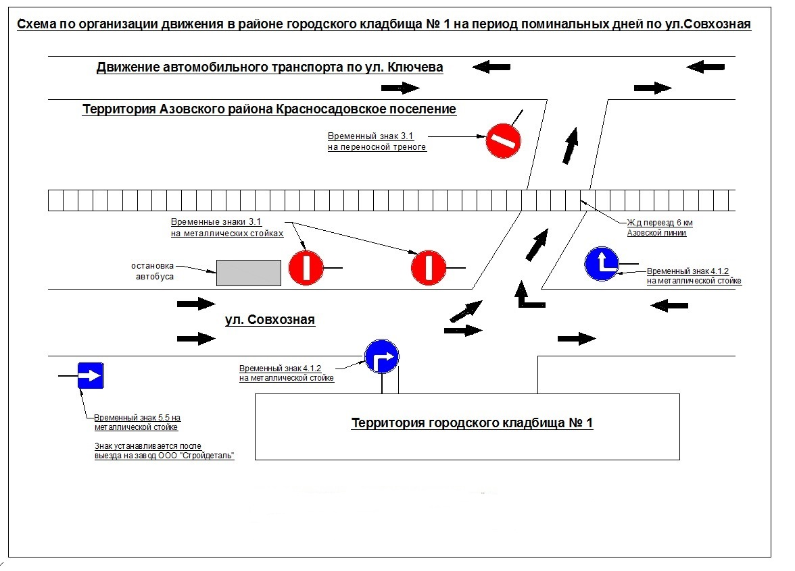

Начальник общего отдела

Администрации города Батайска В.С. Мирошникова

